**UNIVERSIDAD NACIONAL DE CHIMBORAZO**



**FACULTAD DE CIENCIAS DE LA SALUD**

**CARRERA DE MEDICINA**

**HISTOLOGIA I**

**GUÍA PARA PRÁCTICA DE LABORATORIO N° 1**

1. **TEMA:** “Normas de Bioseguridad en el Laboratorio de Citología e Histología”
2. **OBJETIVOS:**

**2.1 OBJETIVO GENERAL**

* Determinar y aplicar las reglas básicas de higiene y seguridad en el laboratorio de Histología.

**2.2 OBJETIVOS ESPECÍFICOS**

* Conocer sobre el manejo de desechos.
* Identificar los distintos instrumentos utilizados en el laboratorio.
* Conocer las áreas de trabajo en el laboratorio de Histología.

1. **FUNDAMENTO TEÓRICO**

EQUIPOS Y MATERIALES DEL LABORATORIO DE MICROBIOLOGIA

1. **Material de uso corriente**

**Material de vidrio o plástico que se usa para contener o medir:** aquí se incluyen tubos de ensayo, vasos de precipitado, matraces, embudos, probetas, pipetas, dosificadores, etc., todo ello de distintos tamaños y capacidades. (CUSTODIO, 2013, pág. 19).

1. **Aparatos productores de calor**: Se utilizan con diversas finalidades:

**Para esterilización**: autoclave (calor húmedo), horno Pasteur (calor seco) y mechero Bun-sen (esterilización por calentamiento directo).

**Para incubación**: estufas, baños de agua, de aceite o parafina y de arena.

1. **Aparatos productores de frío**:

**Refrigeradores**: son indispensables para conservar los medios de cultivo, productos bio-

lógicos y patológicos, así como mantener la supervivencia de algunos mo. Su tempera-

tura oscila alrededor de los 4°C.

**Congeladores**: alcanzan temperaturas entre -20 y -70°C y son indispensables para con servar determinados productos biológicos (sueros, células, mo).

**D) Material óptico**

**Microscopios**: en sus distintas versiones (campo claro, campo oscuro, contraste de fases, fluorescencia).

**E) Lupa estereoscópica**: permite observar colonias bajo distintas condiciones de iluminación.

**Otro tipo de material y aparatos**:

* Vitrinas y armarios
* Mechero Bunsen
* Frigorífico o cámaras refrigeradas
* Congeladores
* Microscopio óptico
* Centrífuga
* Desionizador de agua
* Balanzas
* Baños termostáticos
* Agitador/ mezclador

**Material fungible**

* Pipetas de vidrio, de plástico y pipeteadores
* Pipetas automáticas (micropipetas) y puntas de pipeta:
* Portas y cubres
* Vasos de precipitados y matraces

**ÁREA DE LIMPIEZA DE MATERIAL Y ELIMINACIÓN DE RESIDUOS**

**Área de esterilización**

Procedimiento por el que se consigue la muerte de todos los organismos vivos y formas de resistencia en un objeto o producto tratado.

**Esterilización:** Diferentes técnicas, aparatos y formas de trabajo para lograr la esterilización del material y para desechar el material una vez contaminado.

**AUTOCLAVE**

Es el equipo más utilizado. Es un procedimiento de esterilización mediante calor húmedo. Se realiza en el autoclave durante 15 ó 20 min, según el volumen, a 115°C ó 121°C, según la naturaleza del material que se desee esterilizar.

**Autoclavado:** es un procedimiento en el que se emplea vapor a presión (a 1 atmósfera). Como tiene gran poder de penetración la temperatura y el tiempo utilizado son menores que los que se emplean con el horno Pasteur (121º C, 15-20 minutos).

Se utiliza para esterilizar: Medios de cultivo, ropa, material de plástico resistente al calor húmedo, objetos de metal que no se alteren con la humedad y sobre todo material de vidrio.

|  |  |
| --- | --- |
|  |  |

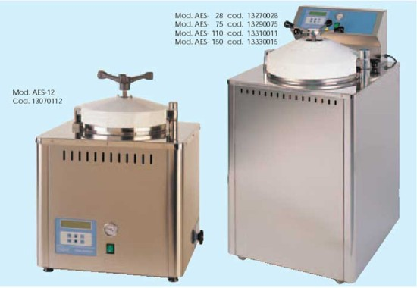

**Horno de Pasteur:** emplea altas temperaturas (160-180º C) durante un tiempo prolongado (1.5 a 3 horas). Debido a su poca capacidad de penetración se usa para esterilizar vidrio y metales. Actúa principalmente desnaturalizando las proteínas y secundariamente oxidando los compuestos celulares.

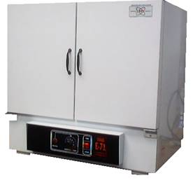

(RIVAS y MENGAR, 2014, pág. 20)

**DESECHOS SANITARIOS**

Son los desechos más significativos que se generan en los establecimientos de salud, que según están definidos en el Reglamento para el “Manejo de los Desechos Infecciosos para la Red de Servicios de Salud en el Ecuador”, publicado en el registro oficial No. 338 del 10 de diciembre de 2010, son aquellos que contienen gérmenes patógenos que implican un riesgo inmediato o potencial para la salud humana y para el ambiente.

1. **PROCEDIMIENTO**
   1. Ingresaremos al laboratorio aplicando las normas de bioseguridad.
   2. Socialización sobre las normas de bioseguridad.
   3. Reconocimiento de las áreas del laboratorio.
   4. Identificación de los materiales y equipos utilizados en el laboratorio.
   5. Conocer la señalética del laboratorio y de los reactivos a utilizar.
2. **CUESTIONARIO**
   1. ¿Indique el Proceso adecuado para la gestión de residuos sólidos?
   2. ¿Cuáles son los tipos de desechos y como manejarlos?
   3. ¿Qué es un desinfectante, como es su mecanismo, y cuál es su importancia en el laboratorio?
   4. ¿Qué es un agente esterilizante, como es su mecanismo y cuál es su importancia?
   5. Dibuje 5 señaléticas utilizadas en el laboratorio de Citología e Histología
   6. Realice un cuadro conceptual acerca de los agentes biológicos
3. **BIBLIOGRAFÍA**

* CUSTODIO, J. (2013). Microbiología y Parasitología. Chiclayo, Perú.
* RIVAS y MENGAR. (2014). *Academia Mengar.* Obtenido de http//: www.academiamengar.es
* FERNANDEZ, Maria. (2010). *Microbiología Clínica Práctica.* Editorial: Universidad de Cadiz. Servicio de Publicaciones. Pag (123- 129).España